- Ordne den richtigen Knoten zu. Die Lücken findest du unten.
Knotenname | Bild: | Verwendung
 | 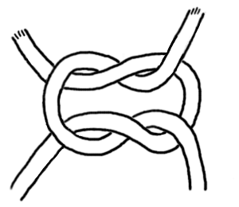 | - Verbindet zwei gleiche Seile  - Liegt flach, darum wird er für Verbände gebraucht (drückt nicht)
 | 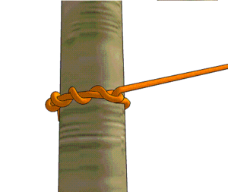 | - Befestigt ein Seilende an einem Baum  - Wird für die Seilbrücke gebraucht
 | 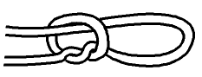 | - Für die Befestigung von Strickleitersprossen  - Binden eines Postpakets
 | 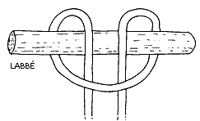 | - Nur anwendbar, wenn der Zug an beiden Enden gleich gross ist.
 | 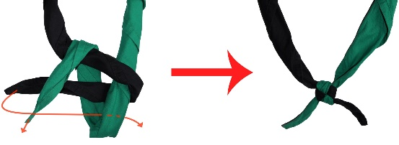 | - Für Krawatte

Maurerknoten/ Ankerknoten/ Krawattenknoten/ Samariterknoten/ Flaschenknoten
- Lass dir die Knoten, die du noch NICHT kannst, zeigen.

